English Activities 2° ABA- September

Queridas familias:
Esperamos que se encuentren muy bien.
En esta oportunidad, los invitamos a seguir avanzando en la unidad N°3. Debajo de las imágenes transcribimos la consigna traducida para facilitar la resolución de las actividades.
En el encuentro virtual, trabajaremos con el vocabulario de las partes de la casa.

¿Qué se debe entregar?
FIRST PART (PRIMERA PARTE): No se deberá enviar ninguna actividad en este periodo.
SECOND PART (SEGUNDA PARTE): Se deberán enviar las actividades correspondientes a la segunda parte por correo electrónico.
Fecha de entrega: A PARTIR DEL 23-9 AL 2-10
¿Qué necesitamos para el encuentro virtual?
• Si tienen en casa el libro “My English Trip B” o las imágenes que aquí figuran con las partes de la casa, les ayudará a recordar el vocabulario a la hora de trabajar en el encuentro. De todos modos, no es imprescindible.

Miss Yami: 2° “A” TM yamila.sueiro@gmail.com
Miss Vale: 2° “A” TT valenewconcept@gmail.com
Miss Gaby: 2° “B” TM gabrielamarincolo@gmail.com
KISSES

FIRST PART
Repasamos un poquito…
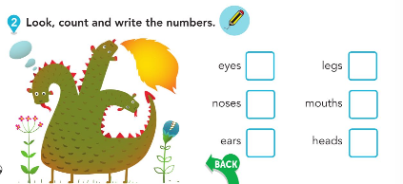
LOOK (MIREN), COUNT (CUENTEN) AND WRITE (ESCRIBAN) THE NUMBERS

¡COMENZAMOS UNA NUEVA UNIDAD! ARE YOU READY?
- LOOK (MIREN) AND LISTEN (ESCUCHEN).
https://drive.google.com/file/d/1AfBqvdHekOjfF7kfZGS1zYuwnyqRQ7C7/view?usp=sharing
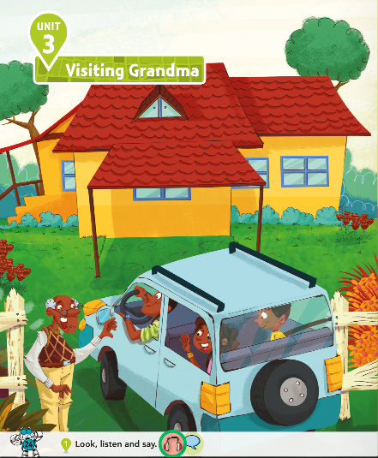

2. a. LOOK (MIREN), LISTEN (ESCUCHEN) AND POINT (SEÑALEN). https://drive.google.com/file/d/1PBWKjocIUqK0KD2TGqhIyFtYvLe1ts1t/view?usp=sharing
2. b. LISTEN (ESCUCHEN) AND DRAW (DIBUJEN). Si tienen el libro pueden pegar los stickers en los espacios, si no, pueden dibujar a los miembros de la familia donde corresponda) https://drive.google.com/file/d/1ZIJt_MWBpNTSTyY_5O7trjdECZKj0oXx/view?usp=sharing
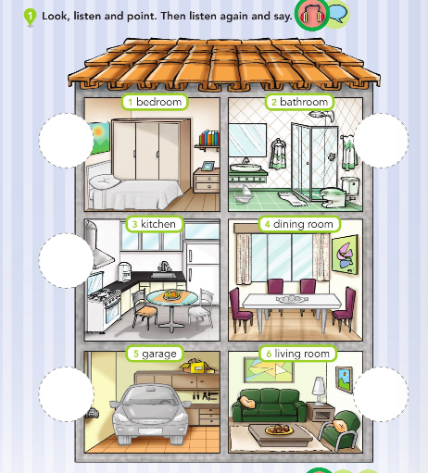

SECOND PART
1. COMPLETE (COMPLETEN) WITH THE MISSING LETTERS. LISTEN (ESCUCHEN) AND NUMBER (NUMEREN)
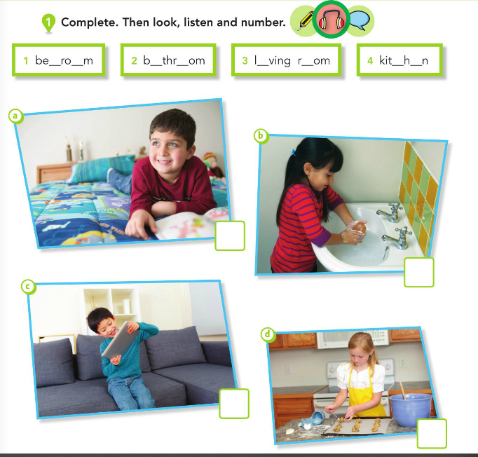
https://drive.google.com/file/d/1L5qaH73dytQPXOlZefPiS6JdaHXasnSe/view?usp=sharing

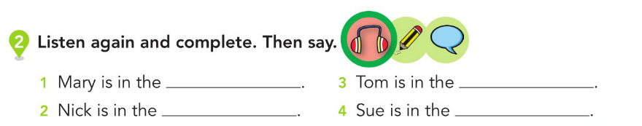
2. WHERE ARE THEY? (DÓNDE ESTÁN?). COMPLETE (COMPLETEN) WITH THE PARTS OF THE HOUSE.

3. MATCH (UNIR) AND SAY (DECIR) WHERE THEY ARE (DONDE ESTAN). (También pueden escribir oraciones como las que aprendimos en el punto anterior).
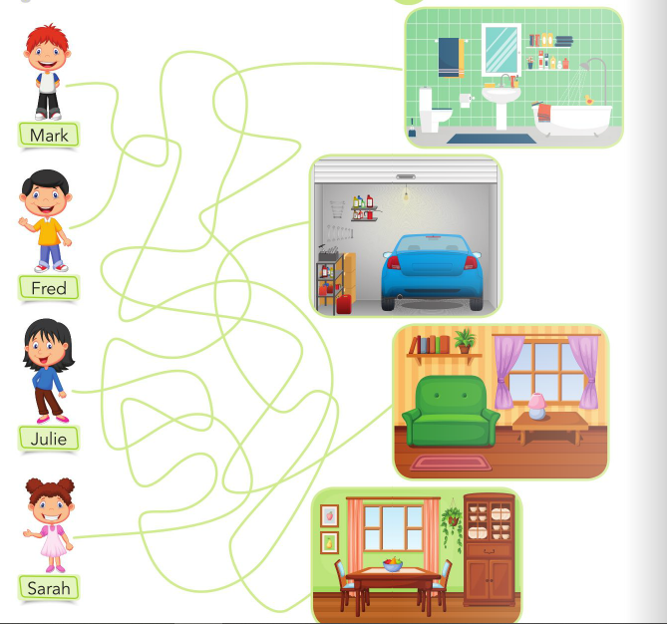

4. NOW, LET’S PLAY! (AHORA, A JUGAR!)
https://wordwall.net/play/4178/565/476
Kisses ♥

